La Prehistoria
La Prehistoria es la etapa que empieza con la aparición del ser humano.
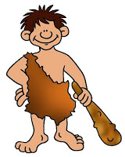
La Prehistoria termina cuando se inventa la escritura.
Prehistoria
Historia
Invención de la escritura

La Prehistoria tiene tres etapas.
Esas etapas son el Paleolítico, el Neolítico y la Edad de los Metales.

El proceso de hominización
Los seres humanos no hemos sido siempre como ahora.
Hace cuatro millones de años que el hombre apareció en la Tierra.
El hombre ha tenido cambios.
Esos cambios se llaman “proceso de hominización”.
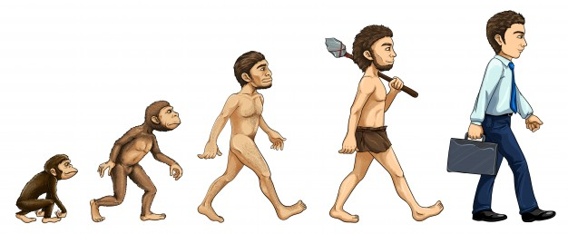
Estos cambios han sido:
- Nuestra espalda se ha ido poniendo más recta.
- Hemos sido capaces de andar a dos piernas.
- Nuestro cerebro se ha hecho más grande.
- Nuestra mandíbula se ha hecho más pequeña.

El Paleolítico
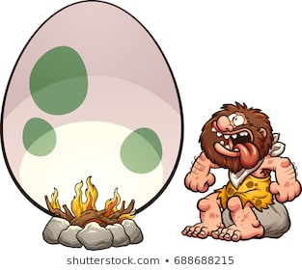
Los primeros seres humanos vivían de la pesca, la caza y recogiendo frutos de los bosques.
Las principales especies que cazaban eran mamuts, bisontes y ciervos.

Eran nómadas, es decir, iban de un lugar a otro buscando alimento.
Se organizaban en pequeñas tribus.
Vivían en cuevas al aire libre o en cabañas construidas con ramas de árboles y pieles de animales.
Las herramientas del Paleolítico.
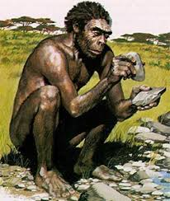
Fabricaban herramientas de piedra.
Lo hacían golpeando una piedra con otra.
Después harían herramientas de huesos.
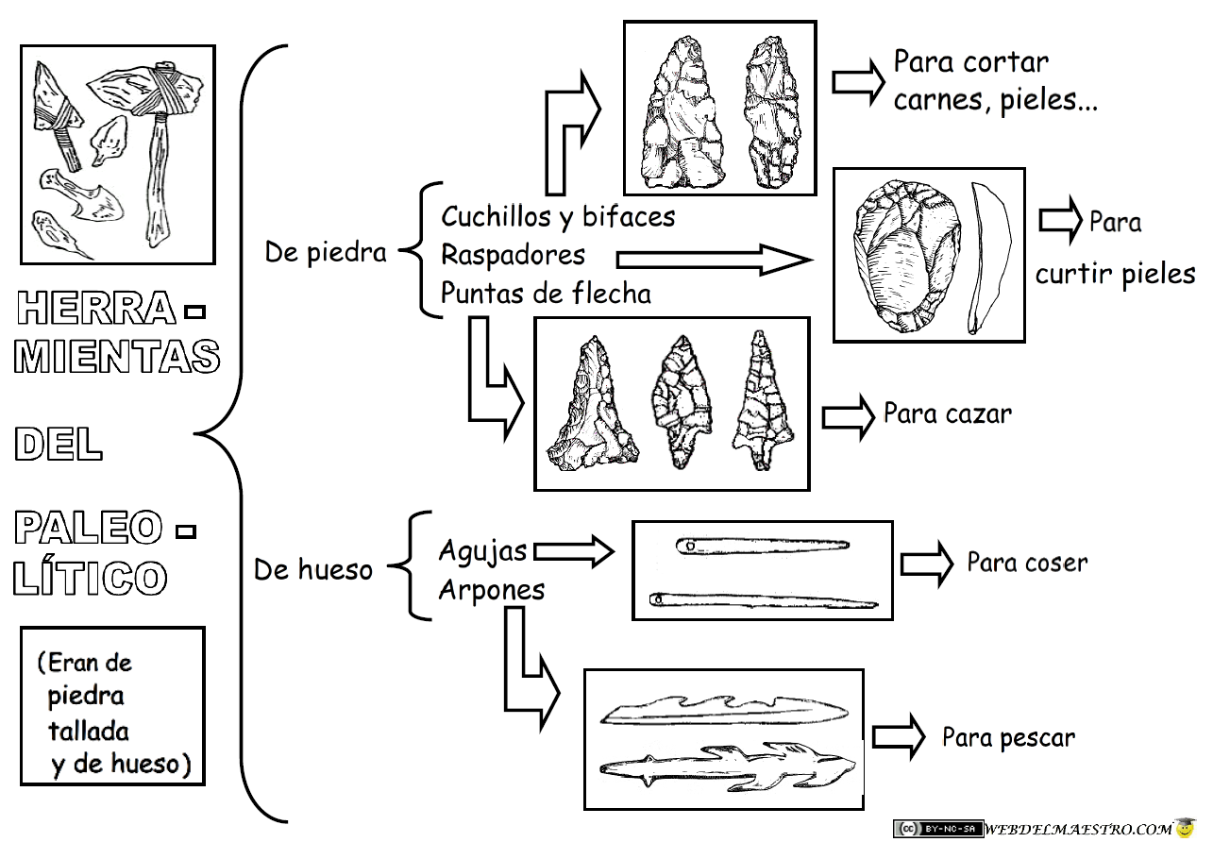
Con ellas podían hacer mejor sus trabajos y también cazar y pescar.

Herramientas más importantes:

El fuego.
El descubrimiento del fuego fue muy importante.
Descubrieron el fuego hace aproximadamente medio millón de años.
Con el fuego las personas podían calentarse.
El fuego les permitía iluminar las cuevas.
También les ayudaba a protegerse de animales salvajes.

Pinturas rupestres y esculturas
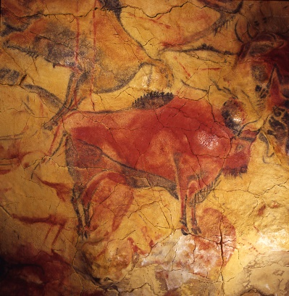
El hombre del Paleolítico decoraba las paredes de las cuevas.
Las pinturas representaban los animales que cazaban.
También hacían pequeñas figurillas de piedra.
Las figuras representaban mujeres y animales.

Completa el texto con las palabras siguientes:
Nómadas, caza, pesca, recolección, tribus, tallada, huesos, rupestres, mamuts, bisontes, ciervos, cuevas, pieles, fuego, figurillas.

- Los primeros seres humanos vivían principalmente de la _________________, la _________________ y la _________________ de frutos silvestres.

- Cazaban especies como _________________, _________________ y _________________.

- Eran _________________ porque se desplazaban de un lugar a otro buscando lugares donde cazar.

- Se organizaban en pequeñas _________________.

- Vivían al aire libre, en _________________ o en cabañas construidas con ramas de árboles y _________________ de animales.

- Decoraban las paredes de las cuevas donde vivían con pinturas _________________.

- También hacían esculturas de pequeñas _________________ de piedras de mujeres y animales.

- Los primeros grupos humanos fabricaban herramientas de piedra y de _________________ con las que se ayudaban en sus labores, en la _________________ o en la _________________.
- Un paso importante fue el descubrimiento del _________________ hace aproximadamente medio millón de años.

